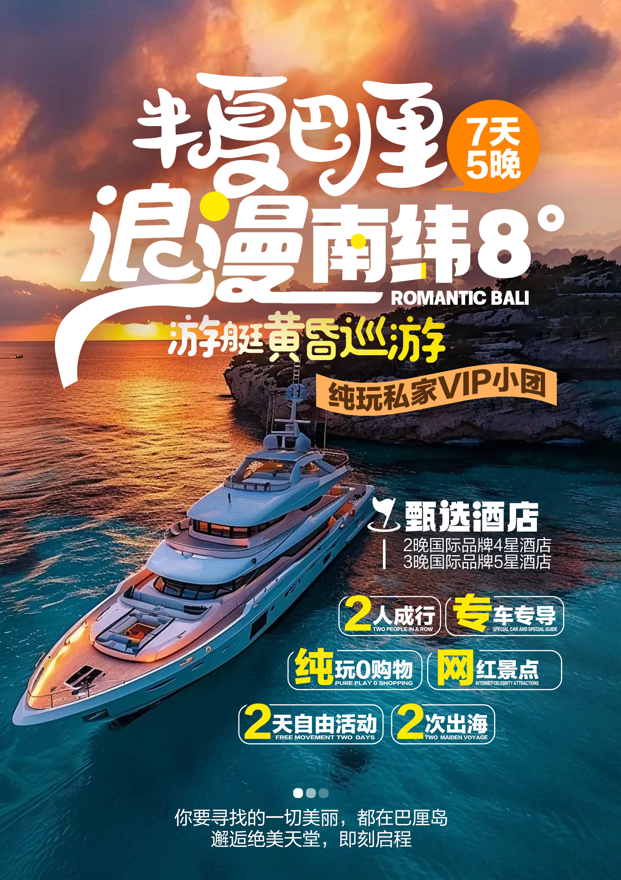

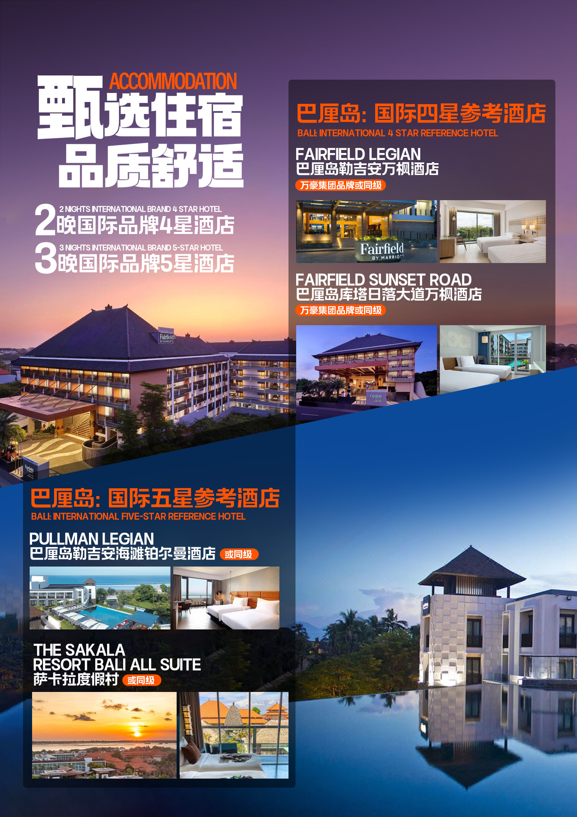

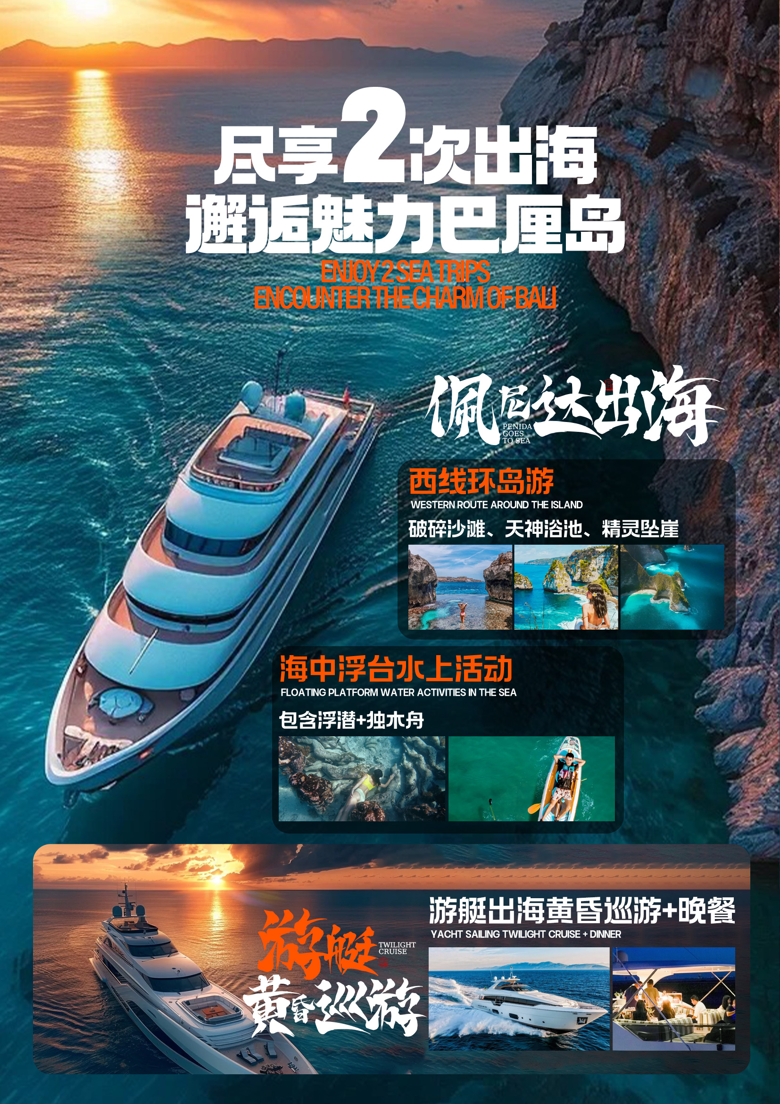

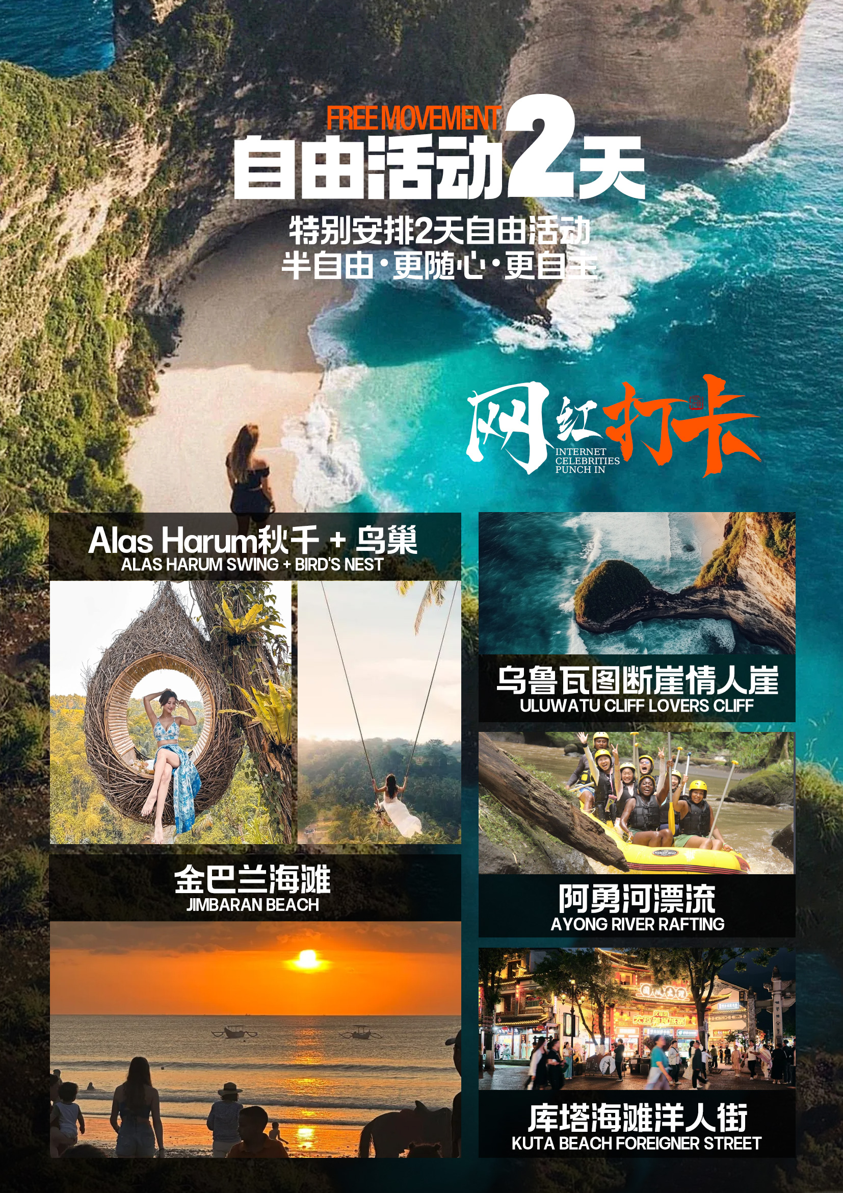

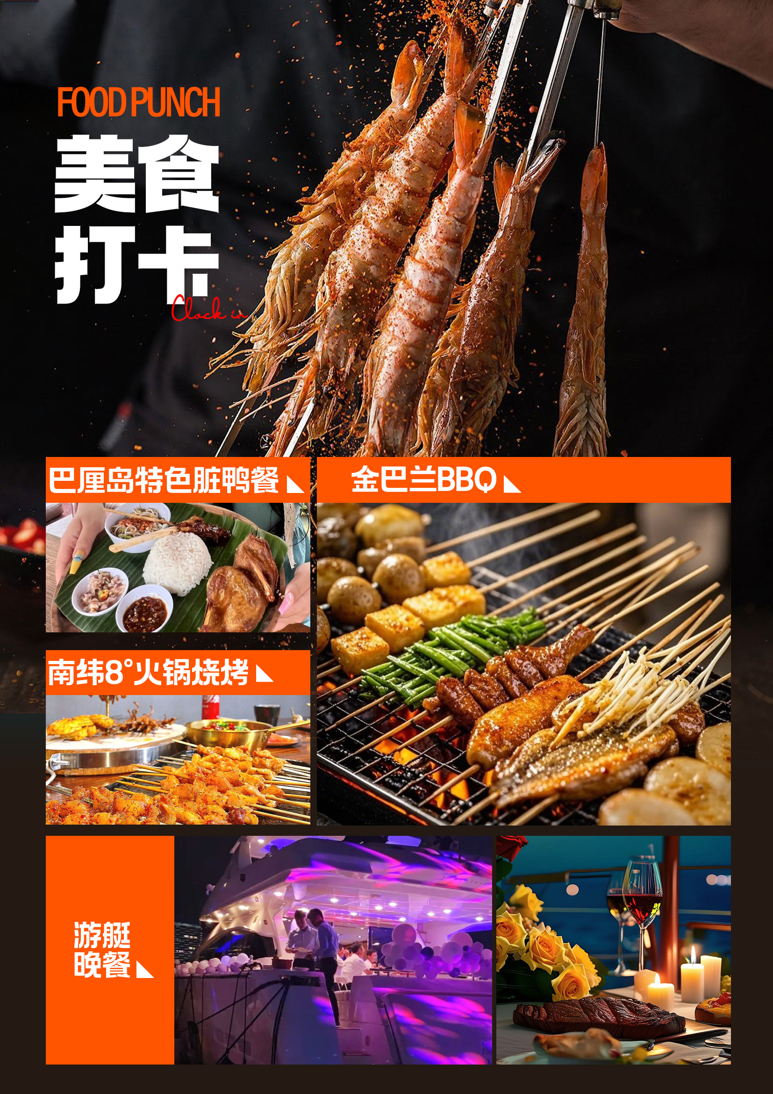

**半夏巴厘-浪漫南纬8° 7天5晚**

|  |  |  |  |  |
| --- | --- | --- | --- | --- |
| **D1** | **成都-香港 参考航班：天府-香港 HX453 18:40-21:10** | | | |
| **早餐：自理** | **午餐：自理** | **晚餐：自理** | **住：飞机上** |

按指定的时间机场集合，搭乘转机航班前往巴厘岛。

|  |  |  |  |  |
| --- | --- | --- | --- | --- |
| **D2** | **香港-巴厘岛 参考航班：香港-巴厘岛 HX707 01:55-07:05**  **阿勇河漂流1小时-Alas Harum秋千+鸟巢-金巴兰海滩** | | | |
| **早餐：自理** | **午餐：脏鸭餐** | **晚餐：金巴兰海鲜烧烤** | **住：巴厘岛国际四星酒店** |

抵达巴厘岛，接机后，开始享受愉快的度假。

**【阿勇河漂流1小时】**体验独一无二的阿勇河漂流，阿勇河（Ayung River）亦叫爱咏河，阿勇河长11公里，流经上有 22 处急流点，两岸均是原始森林的变换景象。整个线路上，迎面而来的景观，忽而是茂盛的树林、忽而是辽阔的田野； 忽而是阴森的蝙蝠洞；忽而是美丽的瀑布，变换无穷，令人赞叹不已。难怪许多游客感慨，到了阿勇河漂流，才知道真正的 巴厘岛。无论有没有漂流经验，都可以参加安全有趣的阿勇河漂流。

（温馨提示：限定 12 岁以上至 55 岁止(凡患有心脏病.高血压.孕妇.建议不适宜参加，恕不退费）

**【Alas Harum秋千+鸟巢】**巴厘岛网红打卡景点，简单利落的设计，搭配着青葱绿荫的森林，建筑设计与大自然融为一体，俱乐部内提供了不同的秋千（低，中，高，惊险程度也是各具风格）, 别忘了穿上美美的裙子来一次优美又刺激的秋千体验。园区内设有大大小小不同种类的鸟巢，一定要在这里拍下最具 ins 风的照片。（鸟巢吊床拍照不限时，如遇人 多时需要排队）

**【金巴兰海滩】**拥有着世界最美十大落日美名之一的金巴兰海滩，已经是巴厘岛旅行必打卡的项目，这里沙质细腻，景色优 美，坐在沙滩面向大海，欣赏着太阳在海平面落下的动人美景，如果运气好，还能看见五彩斑斓的火烧云，为整个天空与海 面染成桔红色。

|  |  |  |  |  |
| --- | --- | --- | --- | --- |
| **D3** | **贝尼达出海一日游：贝尼达岛西线环岛游（破碎沙滩、天神浴池、精灵坠崖）+海中浮台水上活动（包含浮潜+独木舟）** | | | |
| **早餐：自理** | **午餐：岛上自助餐** | **晚餐：南纬8°火锅烧烤** | **住：巴厘岛国际四星酒店** |

早餐之后，带上泳衣，(潜水镜、呼吸管等浮潜装备由我社提供，游客也可以自行准备)，出发前往贝尼达岛是一座位于巴厘岛东南的离岛，从巴厘岛搭乘快艇前往【**贝尼达岛**】。贝尼达岛海水清澈见底，色彩斑斓的珊瑚群和各种海洋鱼儿。除了这些，让人们更为之疯狂的是岛上的地形与大海的交互，形成了独特的地貌:悬崖沙滩，大海的相互成就，大自然的鬼斧神工，成为了我们为之向往的大片拍摄目的地。

前往三大网红打卡点：**破碎沙滩、天神浴池、精灵坠崖**

【**海上浮台浮潜**】特别为您安排浮潜：此地有最清澈的水晶海域，观赏各式热带鱼及缤纷的软硬珊瑚礁，还有最适合浮潜的 水温，在海上浮潜与美丽的鱼群一同嬉戏，深深地沉醉在大海的怀抱。

【**免费独木舟**】:来到这里，无论你是独木舟高手或菜鸟，接受行前的教练说明，穿上救生装备，拿好划桨，准备出发啰!巴厘岛的海、巴厘岛的云彩、巴厘岛人的热情，绝对让您不须此行。

|  |  |  |  |  |
| --- | --- | --- | --- | --- |
| **D4** | **自由活动（不含车、导游）** | | | |
| **早餐：自理** | **午餐：自理** | **晚餐：自理** | **住：巴厘岛国际五星酒店** |

自由活动不含车不含导游 (可与导游参加自费)

|  |  |  |  |  |
| --- | --- | --- | --- | --- |
| **D5** | **自由活动（不含车、导游）** | | | |
| **早餐：自理** | **午餐：自理** | **晚餐：自理** | **住：巴厘岛国际五星酒店** |

自由活动不含车不含导游 (可与导游参加自费)

|  |  |  |  |  |
| --- | --- | --- | --- | --- |
| **D6** | **海底喷泉+乌鲁瓦图情人崖下午茶+KUTA海滩洋人街-游艇出海黄昏巡游+晚餐** | | | |
| **早餐：自理** | **午餐：中式料理** | **晚餐：游艇晚餐** | **住：巴厘岛国际五星酒店** |

**【努沙杜瓦海底喷泉】**努沙杜瓦海底喷泉，一场与海的对话，嶙峋怪状的褐色石灰岩，被海水侵蚀出狭长的缺口，浪花往往从这里冲天而上，有时能达到十几米宛如鲸喷海浪，有时又像是咆哮着奔涌向前的白雪巨兽，是不可错过的自然美景。

**【乌鲁瓦图情人崖+下午茶】**传说一对相恋的青年男女遭到父母的阻挠，在这里跳崖殉情，给情人崖染上了一层浪漫的色彩。美丽的传说，大自然的奇景，湛蓝的海水，让人不得不感叹大自然的技艺精，逛累了就坐在情人崖旁边，喝一杯咖啡或茶，稍作休息后继续前往下一站美丽风景。

**【KUTA海滩洋人街】**以库塔广场（Kuta Square）为中心的商业区，又称“洋人街”，是一座大而新的购物大楼。这里以林立的贩售各式商品的小店而着称，有很多著名品牌，价格比国内便宜很多。

**【游艇出海黄昏巡游+晚餐】（拼船出海，游艇从码头出海到客人尽兴而归返回码头，全程来回2小时）**前往码头登船，开始本次旅行的小众体验项目-- 黄昏巡游。临近傍晚登上游艇，站在甲板上，广阔的海面一览无余，天边的夕阳把大海也染成了温柔的颜色，瞬时拥有了电影大片的氛围感。当游艇驶到平稳地带后， 服务人员已准备好今晚的晚餐。吃着晚餐欣赏着 360°海景，还有浪漫的夕阳，这绝对是不可错过的体验。当夕阳由红转暗，游艇再次启动，沿着海岸线行驶到岸边，此时岸上的灯光已经星星点点亮起，由此而生的是对家的思念。

|  |  |  |  |  |
| --- | --- | --- | --- | --- |
| **D7** | **送机（巴厘岛-转机-成都）**  **参考航班：巴厘岛-香港 HX706 08:15-13:25 香港-成都 HX452 15:05-17:40** | | | |
| **早餐：自理** | **午餐：自理** | **晚餐：自理** | **住：温暖的家** |

根据航班时间，前往机场，办理返程手续，结束愉快的旅途~

*行程内景点在不减少的情况下，导游有权根据时间调整景点游览的顺序*

**参考酒店：**

品牌国四：（或同级）

- FAIRFIELD LEGIAN巴厘岛勒吉安万枫酒店-万豪集团品牌

- FAIRFIELD SUNSET ROAD巴厘岛库塔日落大道万枫酒店-万豪集团品牌

- FAIRDIELD SOUTH KUTA 巴厘岛南库塔万枫酒店-万豪集团品牌

- MERCURE NUSA DUA巴厘努沙杜瓦美居酒店

- SOL BY MELIA KUTA巴厘岛库塔索尔沙滩别墅美利亚酒店

- SWISS BEL PECATU培卡图瑞士贝尔酒店

品牌国五：（或同级）

- PULLMAN LEGIAN 巴厘岛勒吉安海滩铂尔曼酒店

- THE SAKALA RESORT BALI ALL SUITE 萨卡拉度假村

- LV8 RESORT HOTEL BALI LV8度假酒店

- COURTYARD NUSA DUA巴厘岛努沙杜瓦万怡度假酒店

- NUSA DUA BEACH HOTEL 努沙杜瓦海滩酒店

- THE STONES LEGIAN巴厘岛雷吉安磐石酒店

**酒店说明：**

★如果因展会、政府活动、当地节日等酒店爆满 ，我公司会依当时情况调整同级酒店，不会影响酒店标准及整体游览时间。

★酒店大多数基本上都是两张床的双标间 ，也有少量大床房。个别度假型的酒店反而多数是大床房，有很少的双床标间.

★东南亚酒店没有挂星制度 ，所有星级标准按照携程 ，Agoda ，Booking 等国际权威网站评定星级为准。因为当地发展滞后，标准不一致，普遍比国内略差一点。敬请知晓。如遇房满，我社将会为客人更换同级同质合约酒店，各酒店装修风格地理位置等或有不同，如与旅客预期不一，我社深表歉意。如遇连续假期.旺季或行程中酒店满房期间，则以同等级酒店代替，造成不便、敬请见谅 ！

**费用包含：**

1、机票：国际往返机票含税

2、住宿（标准间）：2晚巴厘岛国际四星酒店+3晚巴厘岛国际五星酒店

说明：由于境外酒店均不挂星，无统一的星级评定标准，此产品选择的酒店请参考上方给出的参考酒店 ；

3、餐饮：行程所列餐食（早餐为酒店房费包含 ，客人自愿放弃不吃，费用不退）

4、门票：行程所含景点（ 区 ）门票为第一大门票

5、司导：外籍司机及中文导游服务

7、交通：行程所列旅游用车

7、保险：旅游意外险

**费用不含：**

1. 所有签证、巴厘岛落地签证费 35 美金/人

(请务必确保客人出行日期距离护照有效期至少半年以上，并且有空白的签证)

2、单房差费用.

3、12 岁以下（不包含 12 岁 ）儿童不占床（不占床儿童不含早餐 ），

占床儿童与成人同价

4、旅游期间一切私人性质的消费。

如 ：自由活动期间的交通餐费，洗衣/通讯/娱乐/私人购物等。

1. 按照国际惯例，小费是给服务人员服务的报酬和认可，若境外相关服务人

（酒店、餐厅等）服务出色 ，游客可适当给予服务小费（金额 1-2万印尼盾不等）。

6、因天气/海啸/地震/战争等人力不可抗因素而导致的额外费用。

7、行程中未罗列的其他一切费用。

**出入境特别说明：**

1、当地购物时请慎重考虑，把握好质量与价格，请务必保存好所有的购物票据，若购物点提供发票，请索要。

2、游览中不允许擅自离团（ 自由活动除外），如有不便敬请谅解。

3、旅游中自由活动时间内推荐的自费活动项目，均为建议性项目。客人本着“

愿自费的原则选择参加，如您自愿参加，需在行程中另行签署书面协议。当部

分项目参加人数不足时，则可能无法成行或费用做相应调整。

1. 如您被法院列入全国失信被执行人名单 ，您可能无法正常出游 ，您可于报

名前自行核实 ，避免不必要的损失。

5、自由活动期间 ，不提供导游、领队、交通、用餐等服务 ，请根据自身状

及需求自行安排 ，注意保管好自己的证件及随身物品 ，贵重物品请妥善保管 ，注意人身安全。在此期间所发生的问题 ，由客人自行承担相关责任。

6、如因政变、罢工、水灾地震、交通意外等不可抗力因素导致行程天数及交通、

餐食、住宿等相关费用的增加，本社将依照《旅游法》相关规定、按实际发生的情况向游客收取费用。

7.因服务能力有限 ：①报名年龄为 75 岁以下 ，65-75 岁者须有 60 岁

下的健康亲属陪同 ；②患有心脏病.高血压.糖尿病. 冠心病等 ，建议不参加本团 ，如强烈要求参团 ，请提前告知我社 ，并且必须有年轻健康的亲属陪同 ；③癌症、癫痫/小儿麻痹 症 ，及有听力视力障碍者 ，身体残疾行动不便者 ，有精神疾病无行为控制能力者及孕妇 ，恕不能参团 ，望请谅解。如游客隐 瞒参团而发生事故 ，我社不承担任何连带责任 ！

8、健康说明 ：本次为长途旅行 ，请游客在报名前仔细阅读相关注意事项，在充分了解旅途辛苦和行程中医疗条件有限的前提下，确定自己身体健康状况适合参加本次旅行后方可报名参团。因个人既有病史和身体残障在旅游途中引起的疾病进一步发作和伤亡 ，旅行社不承担任何责任。旅行社非健康医疗专业咨询机构 ，无法判定游客身体健康状况是否适合参加本次旅行，游客签订了旅游合同 ，即视为游客已经了解本次旅行的辛苦程度和行程中医疗条件有限的前提，并征得专业医生的同意。友情说明 ：①身体健康状况不佳者 ，请咨询医生是否可以参加本次旅行，根据自身情况备好常用药和急救药品 ，因自身疾病而引起的后果，游客自行承担责任 ；②如在旅途中意外受伤 ，应及时告知随团导游领队或者签约门市，治疗期间的医疗费用由客人自行承担 ，再根据保险公司理赔相关规定进行报销。

9、印尼入境需要 ：

1）下载 PeduliLindungi

2）于行前先线上填写好电子海关单

10、以上行程为参考行程 ，我社保留因航班、交通、签证等原因而导致行程变化 ，而对出团日期、行程顺序等做适当调整的 权利 ，具体情况必须如实告知客人 ，旅行社跟客人协商之后 ，得到客人同意后调整。旅行社郑重提醒游客不得参观或者参与 违反我国法律、法规、社会公德和旅游目的地的相关法律、风俗习惯、宗教禁忌的项目或者活动。

11、关于酒店 ：①行程内所有酒店房款一旦确认就会支付给酒店 ，游客临时变更 ，酒店费用无法退还 ，费用全损。②报名时，须提供护照扫描件或复印件（信息须清晰有效），以便我社预定使用。③如需我社代订飞机票 ，因航空公司航班调整、延误、取消等意外事件 ，造成行程延期或取消等 ，由客人自行承担 ，本社只协助安排。

12、以上行程安排由于航班、签证 ，当地交通、天气以及其他特殊原因 ，游客自愿同意旅行社在不缩减旅游景点不降低服务标准的情况下 ，对行程景点的游览顺序及出团日期进行适当调整。

13、行程内的交通、住宿、景点门票均为提前付费采购 ，若游客因自身原因而未能游览则视为自愿放弃 ，或者因天气等不可 抗力因素造成游览项目调整或缩减时 ，旅行社将不退还费用 ，敬请谅解 ！

**旅游需知：**

**一、旅游出行前准备事项 ：**

1. 出行证件：请务必携带本人护照（签证），特别是在出入境接受检查时使用 ，必须随身携带 ，并请妥善保管。出发前，强 烈建议将上述证件各复印一份连同几张护照相片放在手提包中 ，并记下所持护照号码 ，以备急用。证件一旦遗失或被偷被抢 ， 要立即报告旅行社，并向警方报案，可拿备用的复印件迅速证明身份，同时请警方出具书面遗失证明 ，必要时向所在国申请出境签证并向我国驻所在国使领馆提出补办申请

2. 着装 ：准备衣物要根据旅游当地季节的变化而定 ，巴厘岛属于热带气候，全年分为雨、旱两季，年平均气温 24-30 摄氏度 ；请携带泳装、防晒霜、墨镜等 ，以便你更好的与海水进行亲密接触。因属热带国家蚊虫较多 ，请特别注意防蚊驱蚊 ，带好防蚊液。

3、应带物品 ：旅行中携带物品要少而精 ，不必要的重要物品尽量少带 ，以免造成损失。出团时请自备牙具、洗漱用品、拖鞋， 因东南亚地区酒店不配备此类物品 ，主要是为了环保及个人卫生。雨伞、太阳镜、护肤品等日用品也请自备 ，在国外价格较贵。特别注意携带一些必备及常用药品（如感冒药、止泻药、晕车药 ，防蚊液等），以免身体不适。

**二、游客责任提醒 ：**

1、 参加旅游的游客 ，所持护照均为自备因私护照 ，巴厘岛为落地签 ，出入境时如果遇到因护照引起的问题而影响行程 ，由此造成的一切损失（包括团费）及相关责任 ，均由客人自行负责。

非中国籍护照的游客 ，请自备返程签证及相关一切证件 ，如因证件或返程签证问题无法出入境 ，由客人自行负责。

2、游客不得参观或参与违反我国法律法规、社会公德和旅游目的地的相关法律、风俗习惯、宗教禁忌的项目或活动。

**三、旅游安全注意事项 ：**

1、【财产安全】①出境期间尽量不要携带大量现金和贵重物品 ，可携带国际信用卡和银联卡。②不要把现金和贵重物品放在 托运行李内 ，一旦行李丢失 ，上述物品均不在赔付范围之内 ，根据航空公司惯例 ，名牌行李箱或价格昂贵的行李被损坏或丢失 ，按普通箱补偿 ，不另价作赔偿（另上保险的除外）。也不要放在外衣口袋或易被刺破的手包中。不要把现金和贵重物品放 在酒店或旅游车中，可存放在酒店总台和房间的保险箱中（须保管好凭据、钥匙并记住保险箱密码 ）。③如发现钱物丢失或被偷盗 ，如在机场遗或酒店丢失 ，要与相关方面交涉，可酌情报警处理 ，并请其出具较为详细的遗失证明。④切勿在公共场所露财 ，购物时也勿当众清点钞票。

2、【观光安全】：①在拍照、摄像时注意来往车辆有否禁拍标志 ，不要在设有危险警示标志的地方停留。②如要参加刺激性活 动项目 ，切记要量力而行 ，有心脏病、肺病、哮喘病、高血压者切忌参与水上、高空活动。玩耍海水时 ，请勿超越安全警戒 线 ，不熟悉水性者 ，不要独自下水。③参加浮潜时 ，请一定要穿着救生衣 ，接受工作人员的讲解 ，并于船上练习呼吸面具的使用方法 ，不适者请不要下水。④如有涉及到水上游玩 ，如游泳、托曳伞、香蕉船、甜甜圈、泛舟、海底漫步、潜水、浮游 等刺激性活动时 ，游客须视自己身体状况而为之 ，心脏疾病、高低血压、孕妇、气喘病、幼童、年长者、身体状况不佳者或 个人所知之疾病者 ，绝对不适合参加。⑤搭乘快艇或长尾船时 ，请一定要穿着救生衣 ，并扶紧坐稳 ，勿任意走动 ，55 岁以下老人及体弱者请尽量靠船尾坐 ，防止因风浪带来快艇颠簸而造成伤害。

3、【住宿安全】：①如果有人送东西到你房间 ，应打电话向前台证实后再打开房门。②出入房间要随时关门锁门 ，要保管好自 己房间的钥匙。要熟悉酒店的安全通道和紧急出口等疏散标志 ，遇到火灾时 ，由紧急出口迅速离开 ，切勿搭乘电梯。夜 间或自由活动时间外出 ，请告知导游领队 ，并三五成行 ，外出前至酒店前台领取酒店名片以免迷路 ，且特别注意安全。

③到酒店的健身房和游泳池锻炼时 ，要注意自我保护。注意酒店游泳池开放时间 ，千万不可于未开放时间擅自入池 ，也 请勿单独一人游泳 ，餐后请休息片刻方下水 ，以免抽筋。④每次退房前 ，请检查所携带的行李物品 ，特别注意证件和重 要文件及存放的贵重物品 ，避免临时忙乱丢失。

4、【购物安全】：购物要谨慎 ，注意识别假冒伪劣商品 ，想好再买 ，避免退货麻烦。试衣试鞋时 ，请同行团友陪同和看管物品。 多数国家都有购物退税 ，具体退税标准请咨询购物商店 ，索取退税支票正确填写 ，加盖海关章。

5、【人身安全】：①要远离毒品等相关违禁物品，不要在出入境时替别人携带任何行李物品。②乘车船时，勿将头手伸出窗外，上下车船时要注意来往车辆及身体安全。在乘坐船、快艇等水上交通工具时 ，请务必穿好救生衣。巴厘岛车辆行车方向在左边 ，与中国相反，请过马路时注意往来车辆。③如果发生交通事故，不要惊慌 ，要采取自救和互救措施，保护事故现场，并速向领队和警方报告。如果遇到意外，应保持镇定 ，立即通知有关机构 ，包括旅行社、救援机构、保险公司等 ，并应保留所有单据正本 ，包括 ：交通、意外事故证明（公安交管部门出具 ）；诊断证明、医疗费用收据（ 医院或医疗机构出具）；法医鉴定证明等，日后交给保险公司索赔用。④要尊重所在国，特别是有特殊宗教习俗国家的风俗习惯，避免因言行举止不当所引发的纠纷。⑤遇到地震等自然灾害或政治动乱、战乱、突发恐怖事件或意外伤害时，要冷静处理并尽快撤离危险地区 ，并及时报告我国驻所在国使领馆或与国内部门联系寻求营救保护。⑥当人身安全受到威胁和伤害时 ，应立即向当地警方报案 ，取得警方的书面证明 ，要求警方缉拿罪犯或提供保护。⑦我们强烈建议每位游客自行购买旅游意外伤害险 ，但是，有以下项目不属于保险理赔范围 ：如因战争、武装冲突、罢工、投保前已存在的疾病、高风险活动如潜水、攀岩、蹦极等。请务必确认您所安排的旅游行程中的活动是否属于承保范围。如有疑问 ，应向保险公司或保险代理查询。⑧请带小孩出游的客人照看好身边的小孩以免出现走丢或受伤等意外情况 ，请听从导游和工作人员的相关安排，切勿擅自活动。

6、游客在交通、住宿、餐饮、[游览观光](http://www.lvtour.cn/)等过程中 ，应当注意相关场所的各种警示、公告、须知、注意、提示等 ，并遵守执行.

**四、旅游目的地须知 ：**

1、巴厘岛海关 ：可携带2公升酒类 ，200支香烟，50支雪茄或100克烟草，适量香水入境（超量会遭遇没收或罚款）。印尼境内保护动物（[天堂鸟](https://baike.baidu.com/item/%E5%A4%A9%E5%A0%82%E9%B8%9F)、[贝壳](https://baike.baidu.com/item/%E8%B4%9D%E5%A3%B3)类）、古董等禁止携带出境。外币及旅行支票无特别限制。

2、巴厘岛紫外线甚强 ，请备妥帽子、太阳眼镜、防晒乳液 ，且多饮水。

3、巴厘岛生水不可直接生饮 ，请买矿泉水代替之，且不要饮用摊贩的冰块

4、海鲜请勿生食。

5、当地旅游点的安排都会去参观木雕村、银器、蜡染中心、土产店 ，虽然是当地的艺术及特产，但如果要购买务必记得应另杀价

6、巴厘岛洗手间大半没有卫生纸 ，记得自行准备。

7、巴厘岛地处热带 ，蚊蝇甚多 ，请备妥防蚊液、蚊虫咬药膏。

8、巴厘岛行车、走路均靠左侧 ，与中国不同 ，请注意遵守。

9、巴厘岛电压 ：220V 插座通常为两个圆孔（ 欧标），酒店一般会准备好转换插头 ，不过只有一个转换好的插头。

10、出入寺庙不得着短裤或短裙 ，需在寺外免费租件沙龙及腰带。

11、在祭祀庆典中拍照，不得站在跪拜祈祷的人群前，也不得以闪光灯拍摄祭司。

12、印度教阶级制度在巴厘岛虽然并不严格划分，但为避免因阶级不明而触犯[祭司](https://baike.baidu.com/item/%E7%A5%AD%E5%8F%B8)阶级 ，请勿任意触摸孩童头部。

13、拍摄当地人先得到许可，一方面表示尊重，再则也避免事后索取费用的争议。

14、左手被视为不洁，因此与人接触时尽可能使用右手。

15、进入寺庙需脱鞋，不可露出手臂及腿，生理期的女生，莫进入寺庙 ，若有人坐在地上时，千万不可站在他的右手边。

**五、中国公民出国（境）旅游文明行为指南 ：**

中国公民 ，出境旅游 ，注重礼仪 ，保持尊严。

讲究卫生 ，爱护环境 ；衣着得体 ，请勿喧哗。

尊老爱幼 ，助人为乐 ；女士优先 ，礼貌谦让。

出行办事 ，遵守时间 ；排队有序 ，不越黄线。

文明住宿 ，不损用品 ；安静用餐 ，请勿浪费。

健康娱乐 ，有益身心 ；赌博色情 ，坚决拒绝。

参观游览 ，遵守规定 ；习俗禁忌 ，切勿冒犯。

遇有疑难 ，咨询领馆 ；文明出行 ，一路平安。